放假前后安全检查项目表（范本）
机构名称：
工作地点：
日期： 时间：
检查员姓名：
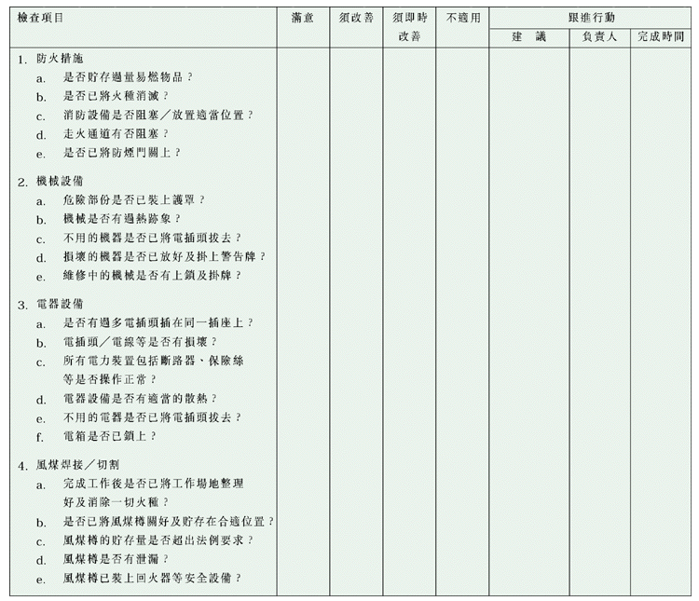
註：此檢查項目清單只是檢項目的一部份，機構應按工作地點、工作性質等將清單內項目增加修改或使用
現有巡查清單加以修改，以配合自己的需要。

